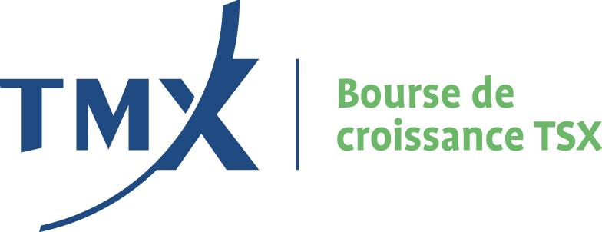
ANNEXE 3D
RÉSULTATS D’ESSAIS AUTRES QUE PYROGNOSTIQUES

1. La Bourse se préoccupe grandement de l’authenticité des essais de métaux précieux effectués par des laboratoires étrangers pour le compte d’émetteurs. Cette préoccupation est due principalement aux résultats sujets à caution qui ont été obtenus par des laboratoires étrangers peu connus qui appliquent incorrectement les techniques reconnues du secteur, qui utilisent des techniques secrètes (« exclusives ») ou non éprouvées, ou qui emploient du personnel non qualifié.
2. La plupart des techniques d’analyse de l’or, de l’argent et des métaux du groupe du platine (les « métaux précieux ») ont recours aux essais pyrognostiques afin de séparer le métal de la roche. La détermination définitive de la teneur en métaux précieux se fait au moyen de balances électroniques ou d’autres instruments. Ces méthodes analytiques se sont révélées précises, fiables et reproductibles.
3. D’autres techniques d’analyse peuvent être utilisées pour déterminer la teneur en métal précieux d’échantillons. Les résultats obtenus au moyen de ces méthodes, si celles-ci sont suivies avec précision et en tenant compte des restrictions techniques, peuvent être confirmés par un essai pyrognostique, et vice versa. Parmi ces méthodes, citons l’absorption atomique, la lixiviation par cyanuration et l’activation neutronique. Il est crucial que les analyses soient réalisées par un personnel très qualifié dans un laboratoire bien organisé qui utilise des contrôles adéquats.
4. Certaines provinces canadiennes voient au respect de normes d’analyses strictes en délivrant des certificats aux essayeurs. Un niveau minimal d’instruction et d’expérience sont requis pour obtenir un certificat. La Bourse est consciente que la plupart des États américains ne délivrent pas de certificats aux essayeurs et que les exigences imposées par certains États qui délivrent des certificats ne sont pas comparables à celles des provinces canadiennes.
5. Quelques émetteurs ont eu recours aux services de certains laboratoires étrangers et ont déclaré avoir découvert des quantités considérables de métaux précieux dans le cadre de leurs programmes d’exploration. Dans la plupart des cas, on a prétendu que les échantillons en question présentaient une constitution minéralogique complexe et qu’ils ne pouvaient pas faire l’objet d’un essai pyrognostique. Chaque fois, les analyses des échantillons dits complexes effectuées par d’autres laboratoires au moyen d’essais pyrognostiques ou d’autres techniques reconnues dans le secteur n’ont pas confirmé que ceux-ci avaient une teneur élevée en métaux précieux. Dans d’autres cas, des laboratoires utilisant des techniques d’analyse reconnues dans le secteur ont obtenu des résultats erronés en raison de procédures défaillantes ou d’analystes non qualifiés.
6. En raison des problèmes liés aux techniques d’essai autres que pyrognostiques et aux laboratoires étrangers, la Bourse exige que tous les communiqués de presse, rapports aux actionnaires et autres communications publiques qui font état de résultats d’analyses effectuées par un laboratoire étranger ou qui ont été réalisées au moyen d’une technique autre que l’essai pyrognostique comprennent l’information suivante :
- la méthode analytique utilisée pour obtenir les résultats;
- le nom du laboratoire qui a réalisé les analyses;
- les résultats de toute vérification par essais pyrognostiques ou une déclaration que l’émetteur entend faire effectuer une vérification par essais pyrognostiques par un laboratoire indépendant; les résultats des essais pyrognostiques doivent être publiés dans les plus brefs délais.
7. La négociation des titres d’un émetteur qui publie un communiqué de presse où ne figure pas l’information ci-dessus pourrait être interrompue jusqu’à la publication d’un autre communiqué de presse apportant les précisions nécessaires.
8. La Bourse peut exiger qu’un émetteur ait recours aux services d’un laboratoire canadien pour faire effectuer une vérification par essais pyrognostiques si elle estime que les résultats présentés ne sont pas conformes aux résultats obtenus antérieurement pour la propriété en question ou à l’environnement géologique, ou pour d’autres motifs pertinents.
Les lignes directrices sur les normes relatives aux sociétés minières sont présentées à l’annexe 3F.

